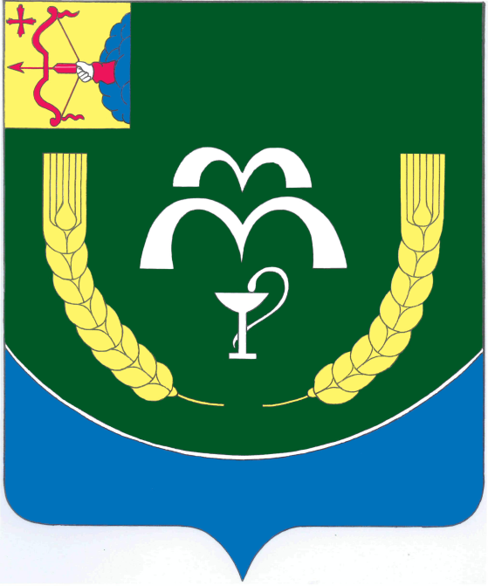

**№ 161**

пгт Кумены

***Содержание***

|  |  |
| --- | --- |
| *03.12.2024*  *31/180* | О передаче долей в праве на жилые дома |

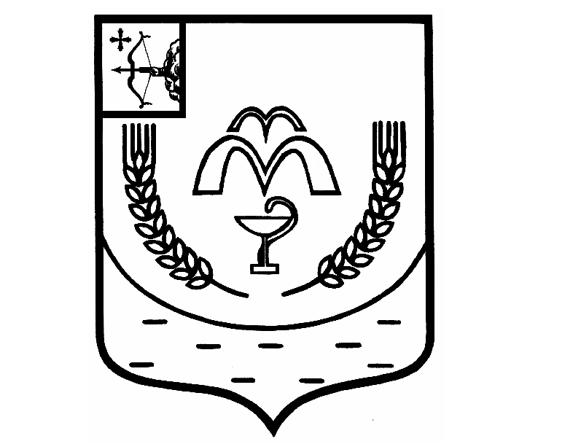

КУМЕНСКАЯ РАЙОННАЯ ДУМА

ШЕСТОГО СОЗЫВА

РЕШЕНИЕ

от 03.12.2024 № 31/180

пгт Кумёны

**О передаче долей в праве на жилые дома**

На основании ст. 14 Федерального закона от 06.10.2003 № 131-ФЗ «Об общих принципах организации местного самоуправления в Российской Федерации», во исполнение постановления Правительства РФ от 31.05.2019 № 696 «Об утверждении государственной программы Российской Федерации «Комплексное развитие сельских территорий» и о внесении изменений в некоторые акты Правительства Российской Федерации», постановления Правительства Кировской области от 15.12.2023 № 696-П «Об утверждении государственной программы Кировской области «Развитие агропромышленного комплекса», в соответствии со статьей 23 Устава муниципального образования Куменский муниципальный район Кировской области Куменская районная Дума РЕШИЛА:

1. Передать из казны муниципального образования Куменский муниципальный район в муниципальное образование Верхобыстрицкое сельское поселение Куменского района доли в праве на жилые дома согласно приложения № 1 для предоставления гражданам, отвечающим требованиям, указанным в приложении № 2 Правил предоставления и распределения субсидий из федерального бюджета бюджетам субъектов Российской Федерации на развитие жилищного строительства на сельских территориях и повышение уровня благоустройства домовладений, утвержденных постановлением Правительства РФ от 31.05.2019 № 696.

2. Настоящее решение вступает в силу в соответствии с действующим законодательством.

Председатель

Куменской районной Думы А.А. Машковцева

Глава Куменского района И.Н. Шемпелев

от

Приложение № 1 к

решению Куменской

районной Думы

от 03.12.2024 № 31/180

Доли в праве на жилые дома, передаваемые в МО Верхобыстрицкое сельское поселение Куменского района

|  |  |  |  |  |  |
| --- | --- | --- | --- | --- | --- |
| № п/п | Размер доли | Адрес (местоположение) | Технические характеристики жилого дома | Стоимость  доли | Запись в ЕГРН |
| 1 | 2 | 3 | 5 | 6 | 7 |
| 1 | 4/5 доли в праве на жилой дом | Российская Федерация, Кировская область, Куменский район, Верхобыстрицкое сельское поселение, с. Верхобыстрица, ул. Клубная, д. 11 | Общая площадь  55,7 кв.м.  Кадастровый № 43:14:340120:491 | 3083363,21 (три миллиона восемьдесят три тысячи триста шестьдесят три) руб. 21 коп. | Общая долевая собственность, 4/5 от 14.11.2024  № 43:14:340120:491-43/044/2024-4 |
| 2 | 4/5 доли в праве на жилой дом | Российская Федерация, Кировская область, Куменский район, Верхобыстрицкое сельское поселение, с. Верхобыстрица, ул. Лесная, д. 9 | Общая площадь  55,5 кв.м.  Кадастровый № 43:14:350105:345 | 3083363,21 (три миллиона восемьдесят три тысячи триста шестьдесят три) руб. 21 коп. | Общая долевая собственность, 4/5 от 14.11.2024  № 43:14:350105:345-43/044/2024-4 |
| 3 | 4/5 доли в праве на жилой дом | Российская Федерация, Кировская область, Куменский район, Верхобыстрицкое сельское поселение, с. Верхобыстрица, ул. Лесная, д. 14 | Общая площадь  56,2 кв.м.  Кадастровый № 43:14:350104:344 | 3083363,21 (три миллиона восемьдесят три тысячи триста шестьдесят три) руб. 21 коп. | Общая долевая собственность, 4/5 от 14.11.2024  № 43:14:350104:344-43/044/2024-4 |
| 4 | 4/5 доли в праве на жилой дом | Российская Федерация, Кировская область, Куменский район, Верхобыстрицкое сельское поселение, с. Верхобыстрица, ул. Механизаторов, д. 2а | Общая площадь  56,0 кв.м.  Кадастровый № 43:14:340120:490 | 3083363,21 (три миллиона восемьдесят три тысячи триста шестьдесят три) руб. 21 коп. | Общая долевая собственность, 4/5 от 14.11.2024  № 43:14:340120:490-43/044/2024-4 |
| 5 | 4/5 доли в праве на жилой дом | Российская Федерация, Кировская область, Куменский район, Верхобыстрицкое сельское поселение, с. Верхобыстрица, ул. Труда, д. 3а | Общая площадь  56,0 кв.м.  Кадастровый № 43:14:340120:489 | 3083363,21 (три миллиона восемьдесят три тысячи триста шестьдесят три) руб. 21 коп. | Общая долевая собственность, 4/5 от 14.11.2024  № 43:14:340120:489-43/044/2024-4 |
| 6 | 4/5 доли в праве на жилой дом | Российская Федерация, Кировская область, Куменский район, Верхобыстрицкое сельское поселение, с. Верхобыстрица, ул. Хохрякова, д. 8 | Общая площадь  56,3 кв.м.  Кадастровый № 43:14:340120:492 | 3083363,21 (три миллиона восемьдесят три тысячи триста шестьдесят три) руб. 21 коп. | Общая долевая собственность, 4/5 от 14.11.2024  № 43:14:340120:492-43/044/2024-4 |
| 7 | 4/5 доли в праве на жилой дом | Российская Федерация, Кировская область, Куменский район, Верхобыстрицкое сельское поселение, с. Верхобыстрица, ул. Хохрякова, д. 19 | Общая площадь  75,9 кв.м.  Кадастровый № 43:14:350105:346 | 4081008,63 (четыре миллиона восемьдесят одна тысяча восемь) руб. 63 коп | Общая долевая собственность, 4/5 запись в ЕГРН от 08.11.2024  № 43:14:350105:346-43/044/2024-4 |
| 8 | 4/5 доли в праве на жилой дом | Российская Федерация, Кировская область, Куменский район, Верхобыстрицкое сельское поселение, с. Верхобыстрица, ул. Хохрякова, д. 31 | Общая площадь  107,7 кв.м.  Кадастровый № 43:14:350105:347 | 6108959,54 (шесть миллионов сто восемь тысяч девятьсот пятьдесят девять) руб. 54 коп. | Общая долевая собственность, 4/5 от 14.11.2024  № 43:14:350105:347-43/044/2024-1 |

**Учредитель: Куменская районная Дума**

**Ответственные за выпуск: постоянная депутатская комиссия по мандатам, регламенту, вопросам местного самоуправления, законности и правопорядку, аппарат Куменской районной Думы**

**Дата выпуска: 03 декабря 2024 года**

**Тираж: 14 экземпляров**